ＢＳ栃木第105号
令和４年１月18日

団委員長 様

公益財団法人日本ボーイスカウト栃木県連盟
理事長 白澤 嘉宏（公印省略）

全国防災キャラバン2021の中止について

令和４年１月６日付けＢＳ栃木第95号にて通知しました「全国防災キャラバン2021」を中止することとしますのでお知らせします。
標記事業は、組織広報委員会と指導者養成委員会を中心に、１月22日（土）にイオンモール佐野新都市店での開催を準備しておりましたが、開催地の佐野市をはじめとして県内多くの地域で、市町別人口10万人あたりの新型コロナ１週間新規感染者数（１月10日～１月16日）が警戒度レベル３（対策を強化すべきレベル）となっており、不特定多数を対象とする本事業の特性を鑑み判断したことを御理解いただけますようお願いします。

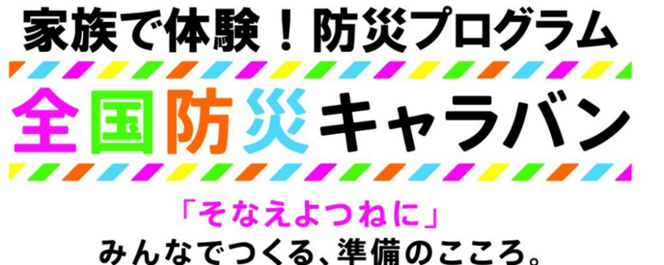

【担当】
組織広報委員会委員長 古川和男
指導者養成委員会委員長 平本重子
（公財）日本ボーイスカウト栃木県連盟事務局
〒320-0043 宇都宮市桜４丁目２番２号
Tel 028-621-9800 fax 028-678-3307
e-mail secretariat@tochigi.scout.jp

